项目名称：废旧铅蓄电池沙坪坝集中转运站项目职业病危害控制效果评价
项目编号：CQAK2022-03-07-0374
用人单位 | 名称：重庆创祥电源有限公司沙坪坝分公司
用人单位 | 地址：重庆市沙坪坝区青木关镇青木湖村骑龙桥组临2号
用人单位 | 联系人：万工
现场调查 | 技术人员名单：唐龙、杨涛
现场调查 | 时间：2023.2.9
现场调查 | 用人单位陪同人：万工
现场采样和检测 | 技术人员名单：陈晓月、胡邻以
现场采样和检测 | 时间：2023.2.16-2023.2.18
现场采样和检测 | 用人单位陪同人：万工
现场标志物照片 | 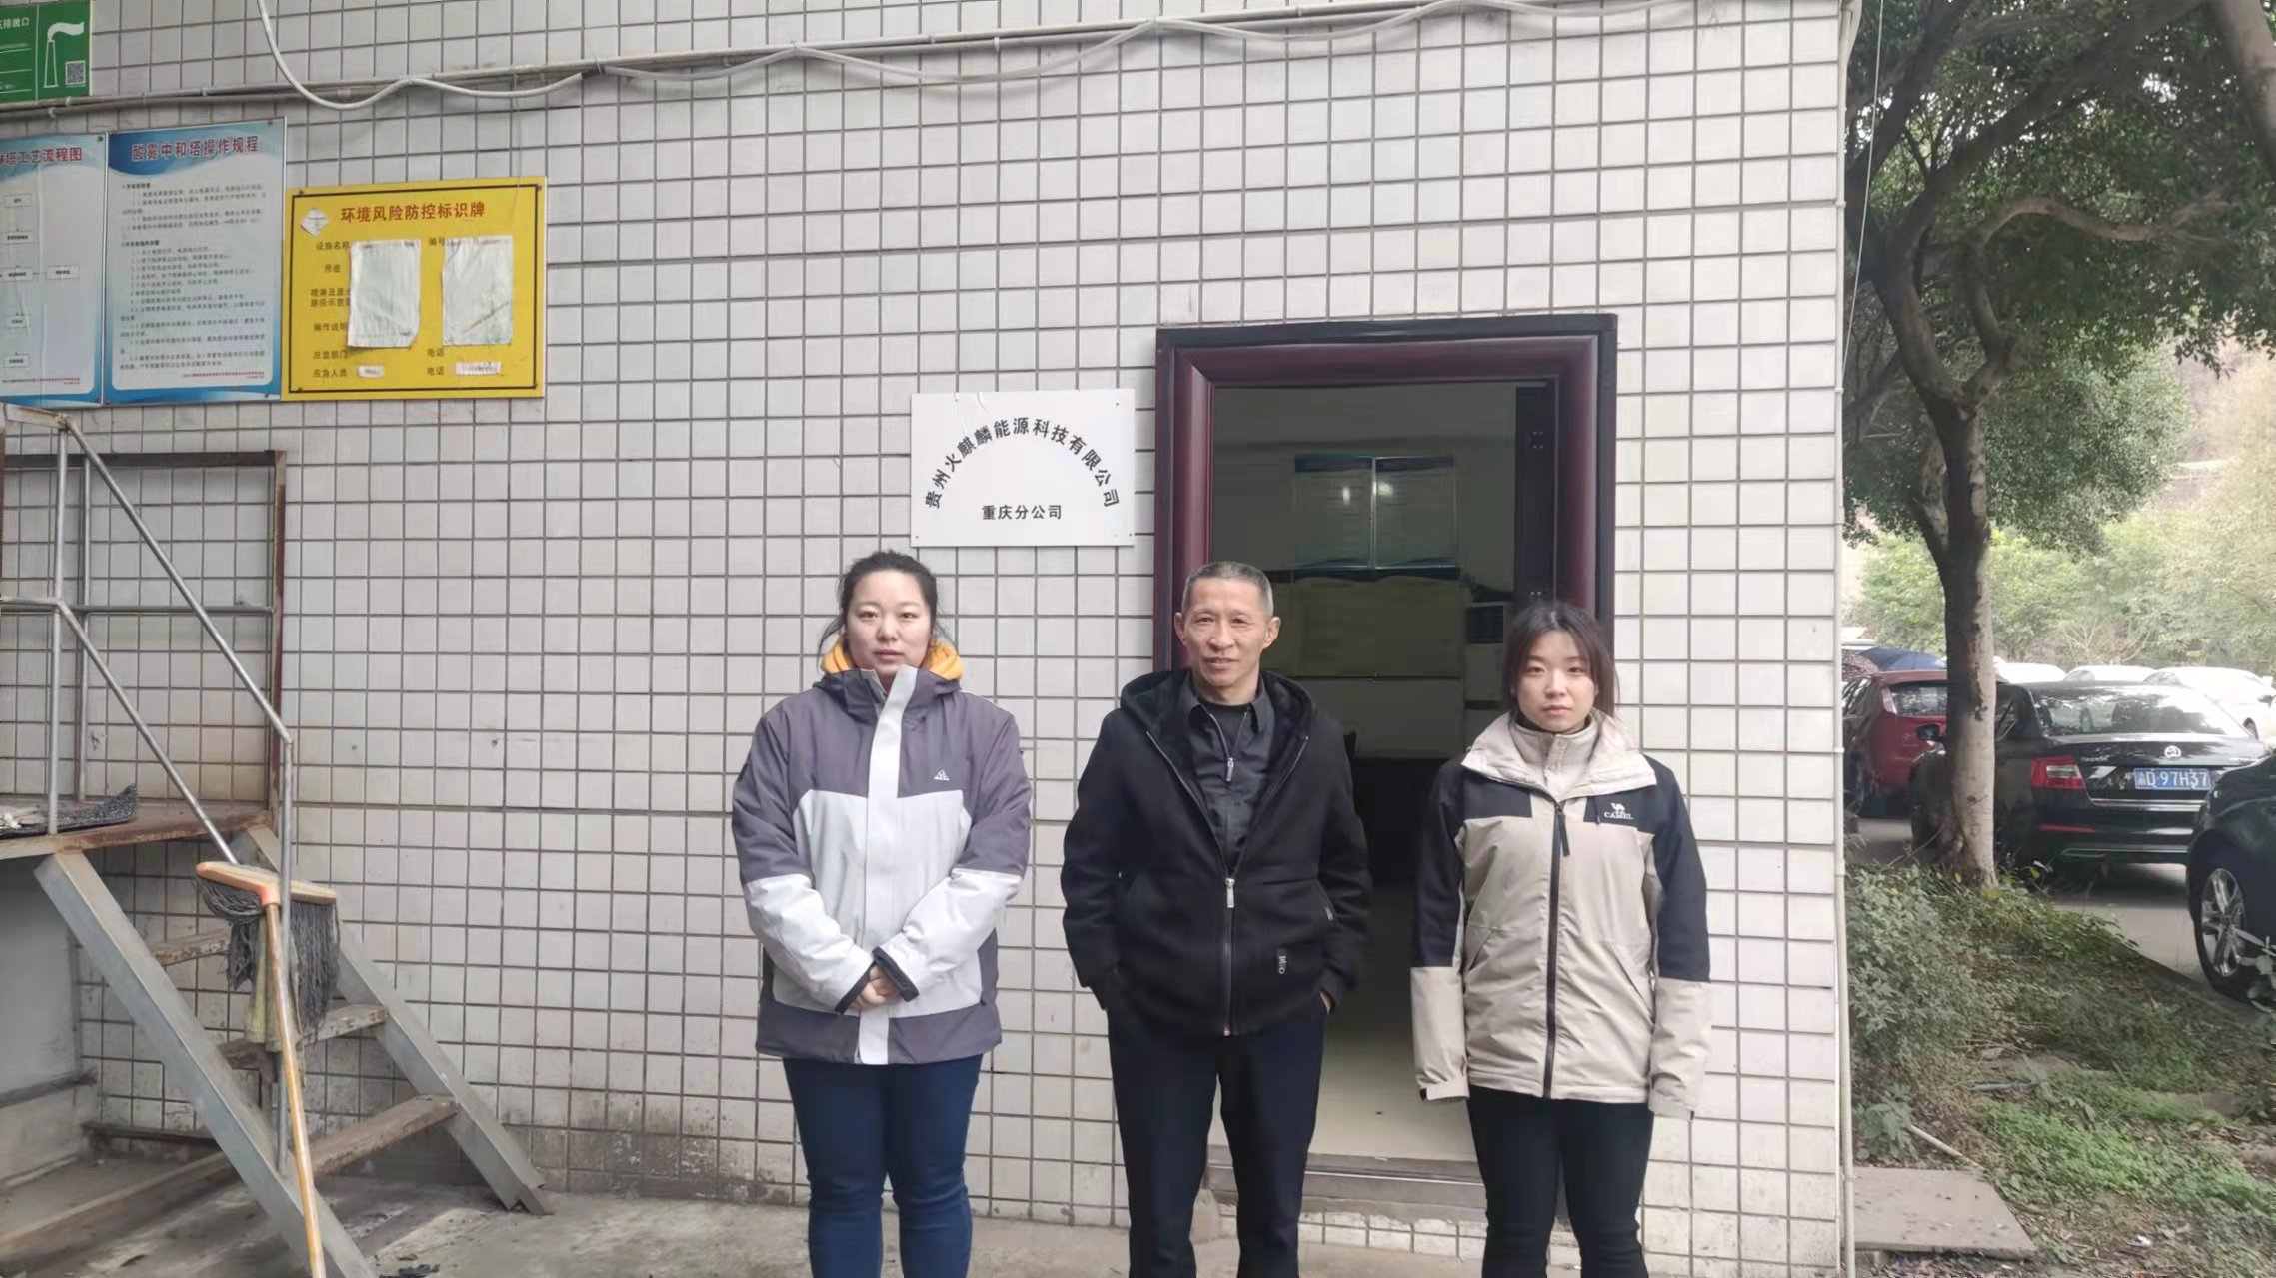
现场调查照片
现场采样和检测照片

